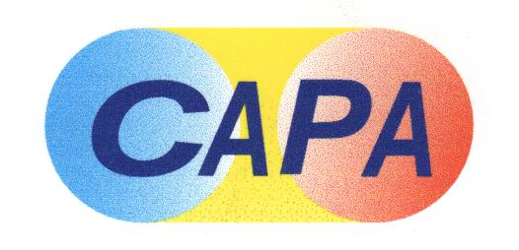 | 中華民國西藥代理商業同業公會  Chinese Association for Pharmaceutical Agents (CAPA)  TEL：（02）2502-7121，FAX：（02）2502-7153

總期數：第631期
會 訊
2012年第031期
(101.08.10）
本會訊同步刊載於公會網站http://www.capa.org.tw
醫療政策相關訊息

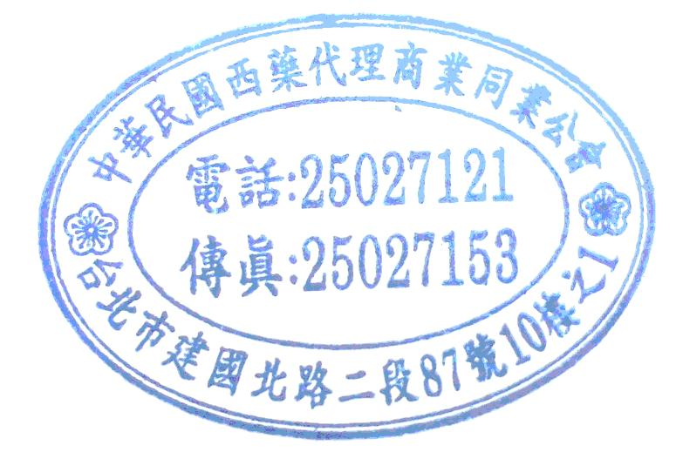
＊本週最新訊息
- 本會訂於101年8月15日(週三)中午12:00~14:00假CAPA會議室(台北市建國北路二段87號10樓之1)，召開醫療政策與藥價委員會101度第7次工作會議，本會議由林榮宏主委主持。
＊近期最新訊息
- 台灣藥物經濟暨效果研究學會於1​01年9月2~4日假台北國際會議中心(台北市信義路五段1號)，主辦ISPOR第五屆亞太大會，點網址。
醫療院所相關訊息

＊本週最新訊息
- 藥業公協會於101年8月10日(五)上午10：30~11：30假TPADA會議室，召開藥業公協會聯席會議-國軍聯標案，本公會由顏素琴副主委代表出席。
- 轉知高雄市立民生醫院101-102年度藥品選擇性招標(個案)公告，查詢網址。
- 轉知臺北市立聯合醫院治療乳癌及骨鬆症等2項藥品採購公開招標公告，查詢網址。
- TPMMA訂於101年9月21日(五)~22日(六)假台北劍潭青年活動中心志清大樓5216教室 (台北市中山北路四段16號)，舉辦醫藥行銷師(MR)認證訓練課程，活動網址。
- 藥業公協會於101年8月1日(三)下午2：00~2：50假TPADA會議室，召開藥業公協會聯席會議-國軍聯標案，會議紀錄請上公會會訊網頁下載。
- 藥業公協會於101年8月1日(三)下午3：00~4：00假TPADA會議室，召開藥業公協會聯席會議-醫事誠信論壇案，會議紀錄請上公會會訊網頁下載。
＊近期最新訊息
- 行政院國軍退除役管兵輔導委員會訂於101年8月14日(二)上午9：00~12：30假台北榮民總醫院致德樓第一會議室，舉辦101年「公立醫院醫事誠信論壇」，本公會由施光興委員代表出席。
查驗登記相關訊息

- 本週最新訊息
- 醫藥品查驗中心訂於101年8月23日(星期四）上午9:00~下午17:00假張榮發基金會國際會議中心10樓1001會議室（台北市中正區中山南路11號10樓），舉辦「2012年新興生技產品研發與法規科學國際研討會」，活動網址。
- 中華民國學名藥協會訂於101年8月23日下午14：00假中國文化大學教育推廣部APA藝文中心大新館數位演講廳4樓（台北市中正區延平南路127號），舉辦【藥品優良運銷規範(GDP)業者協商會】，相關議程及報名表請上公會會訊網頁下載。
- 藥害救濟基金會訂於101年9月4日13:00-16:30假中國文化大學推廣教育部大新館4F數位演講廳(台北市中正區延平南路127號)，舉辦「健康食品與錠狀膠囊狀食品非預期反應系統通報管理北區研討會」，活動網址。
＊近期最新訊息
- 中華無菌製劑協會訂於101年8月28日（二）下午13：30~17：00假(北區)台大凝態科學中心暨物理學館國際會議廳(台北市羅斯福路四段1 號)及101年8月29日（三）下午13：30~17：00假(南區)國立成功大學光復校區國際會議廳第三演講室(台南市大學路1 號)，舉辦「GMP無菌作業技術論壇(二)」，費用：免費，查訊網址。
- 中華無菌製劑協會訂於101年8月24日（五）9：30～17：00假台大凝態科學中心楊金豹演講廳（104 室），舉辦「冷凍乾燥劑型探討研討會」，查詢網址。
- CDE訂於101年9月12~13日假台北市羅斯福路85號(鄰近捷運公館站2號出口)，舉辦2012『具利基候選藥物之可開發性策略』國際研討會，報名網址。
OTC相關訊息

＊本週最新訊息
- 藥害救濟基金會訂於101年9月4日13:00-16:30假中國文化大學推廣教育部大新館4F數位演講廳(台北市中正區延平南路127號)，舉辦「健康食品與錠狀膠囊狀食品非預期反應系統通報管理北區研討會」，活動網址。
會務相關訊息

＊本週最新訊息
- 本會訂於101年8月16日(星期四)下午15:00~17:00假CAPA會議室(台北市建國北路二段87號10樓之1)，召開第五屆第八常務理監事聯席會，本會議由陳理事長世雄、翁監事會召集人源水共同主持。
- 全國商總訂於8月份辦理4場次之101年中華民國全國商業總會產業建言書業者及專家座談會，相關議程及報名表請上公會會訊網頁下載。
＊近期最新訊息
- 全國商總等訂於101年8月17日（五）13:30~17:00假台北國際會議中心102會議室，舉辦「2012年當前國際經貿新情勢」研討會 ，報名網址。
- 2012 WSMI(World Self Medication Industry)亞太會議10/19-20即將在韓國舉行，查詢網址。
訊息轉知

公協會聯合發文
101.08.07 受文者：退輔會 函 本公會發文(101)全國西藥代雄字第103號
主旨：有關台北榮民總醫院於101年7月24日以北榮藥字第1010018811號書函之要求，敬請 貴會代向所屬之台北榮民總醫院反應吾等八家要業公協會會員廠商之藥品，皆符合藥事法所名令之藥品包裝規定，敬請 查照。
※公函全文請上公會會訊網頁下載。
101.08.09 受文者：中央健保局 函 本公會發文(101)全國西藥代雄字第104號
主旨：懇請 貴局同意暫緩繳交健保藥品專利資料，並儘速召開「建立完整之健保藥品專利資訊系統說明會」，至感德便。
※公函全文請上公會會訊網頁下載。

